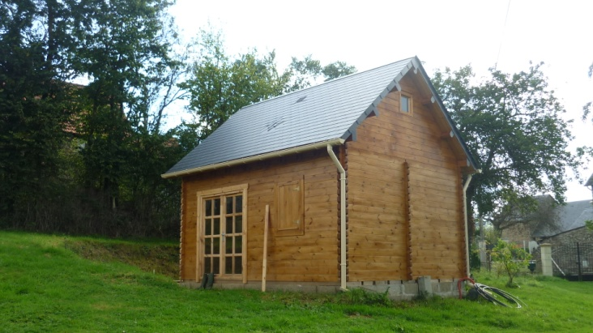
Chalet bois
58 mm
Ref :NAPOLEON

- 19m²+etage
-matière pin du Nord sec
-èpaisseur 58 mm double rainurage
-sol 5x4m
-interieures 475x375 Cm
-hauteur faitage 4.20 m
-hauteur paroi 2.67 m
-plancher inclus èpaisseur 20 mm
-lambri toit èpaisseur 20 mm
-avancée toit 40 cm
-porte simple 85x192 cm/ 3 fenêtres 138x101cm/ 2 fenêtres 50x50cm/1 fenêtre 70x101
-double vitrage
-surface toiture 38 m²
-couverture inclus onduchappe rouge garantie 7 ans

